**Лабораторная работа по курсу**

**«Платформа Microsoft .NET и язык программирования C#» №12**

**Тема: Структуры и перечисления.**

**Цель:**

Закрепить у слушателей практические навыки и теоретические знания для работы классами и объектами, свойствами. Научиться использовать структуры и перечисления.

**Необходимые инструменты:** MS Visual Studio 2013

**Документация:** Конспект, Литература

**Ориентировочное время исполнения:** 2 часа.

**Требования к отчету:** Отчет должен быть оформлен в виде электронного документа: программный код с комментариями, выводы о результатах выполняемых действий и копии экрана. Размер файла отчета до 2 МБ со скриншотами.

**Задание 1. П**риложение «**Фигуры**».

Написать приложение, которое будет отображать в консоли выбранные пользователем простейшие геометрические фигуры: «прямоугольник», «ромб», «треугольник», «трапеция», «многоугольник». В меню пользователь выбирает фигуры и выбирает цвета для каждой фигуры. Фигуры рисуются звездочками или другими символами. Для реализации программы необходимо разработать иерархию классов (продумать возможность абстрагирования). Все заданные пользователем фигуры хранятся в объекте «**Обобщённая фигура**», который имеет метод «**отобразить все выбранные фигуры**».

**Задание 2. Программа «Автомобиль в пути»**

С использованием механизма событий и стандартного делегата **EventHandler** создать модель движения автомобиля, в которой моделируются следующие процессы:

- инициализация модели;

- движение машины;

- уменьшение топлива;

- уменьшение уровня масла;

- перегрев двигателя.

Создать события, в результате наступлении которых машина остановиться. При реализации событий учитывать требования, предъявляемые платформой .NET к событиям. Работа модели должна сопровождаться выдачей соответствующих сообщений на экран.

Создавать необходимые для модели классы в библиотеке классов. Вывод сообщений и работу модели проверить в функции Main(). Пример работы программы представлен на рисунке 1.

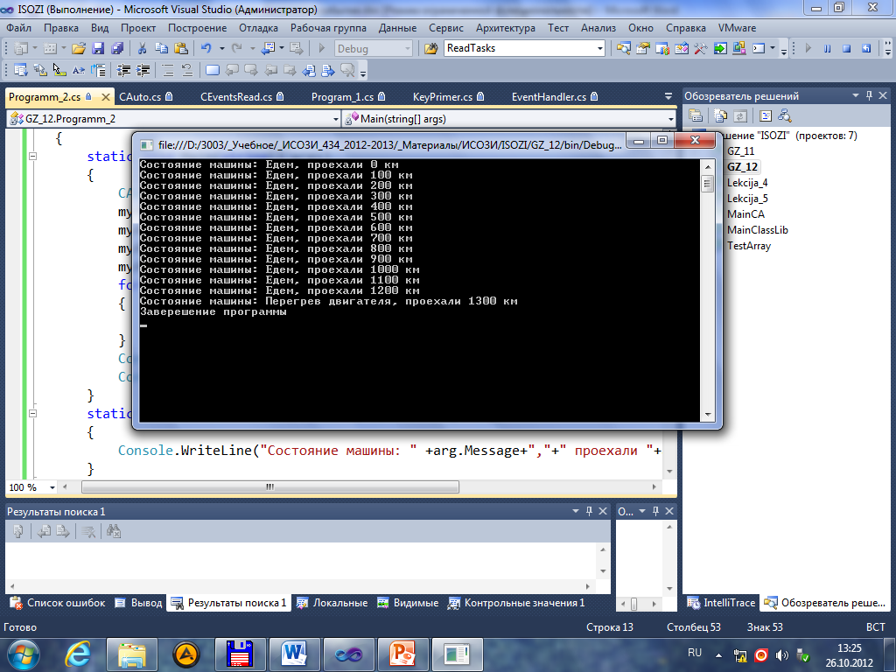

Рисунок 1. – Пример работы программы

**Задание 3. Игра** «**Автомобильные гонки**».

Разработать игру "**Автомобильные гонки**" с использованием делегатов.

1. В игре использовать несколько типов автомобилей: спортивные, легковые, грузовые и автобусы.

2. Реализовать игру «Гонки». Принцип игры: Автомобили двигаются от старта к финишу со скоростями, которые изменяются в установленных пределах случайным образом. Победителем считается автомобиль, пришедший к финишу первым

**Рекомендации по выполнению работы**

1. Разработать абстрактный класс «**автомобиль**» (класс Car). Собрать в нем все общие поля, свойства (например, скорость) методы (например, ехать).

2. Разработать классы автомобилей с конкретной реализацией конструкторов и методов, свойств. В классы автомобилей добавить необходимые события (например, финиш).

3. Класс игры должен производить запуск соревнований автомобилей, выводить сообщения о текущем положении автомобилей, выводить сообщение об автомобиле, победившем в гонках. Создать **делегаты**, обеспечивающие вызов методов из классов автомобилей (например, выйти на старт, начать гонку).

4. Игра заканчивается, когда какой-то из автомобилей проехал определенное расстояние (старт в положении 0, финиш в положении 100). Уведомление об окончании гонки (прибытии какого-либо автомобиля на финиш) реализовать с помощью событий.

**Результат решения:**